**mirbelogorya.ru**

**в забор**

Белгородская область / Ангелина Хацкевич / 21.10.2024 12:56

**ДТП произошло сегодня в утром.**

На перекрёстке ул. Пролетарская – ул. Комсомольская 18-летний водитель автомобиля «ДЭУ Нексия» проехал на запрещающий сигнал светофора и столкнулся с грузовиком «УАЗ-Профи».

От удара иномарка врезалась в забор дома. В результате**ДТП** пострадали оба водителя.

Обстоятельства и причины происшествия устанавливаются, сообщили в **Госавтоинспекции.**

[**https://mirbelogorya.ru/region-news/61-belgorodskaya-oblast-news/65436-v-starom-oskole-voditel-vrezalsya-v-zabor.html**](https://mirbelogorya.ru/region-news/61-belgorodskaya-oblast-news/65436-v-starom-oskole-voditel-vrezalsya-v-zabor.html)

**go31.ru**

**Ночной мороз и высокое давление стоит ждать белгородцам во вторник**

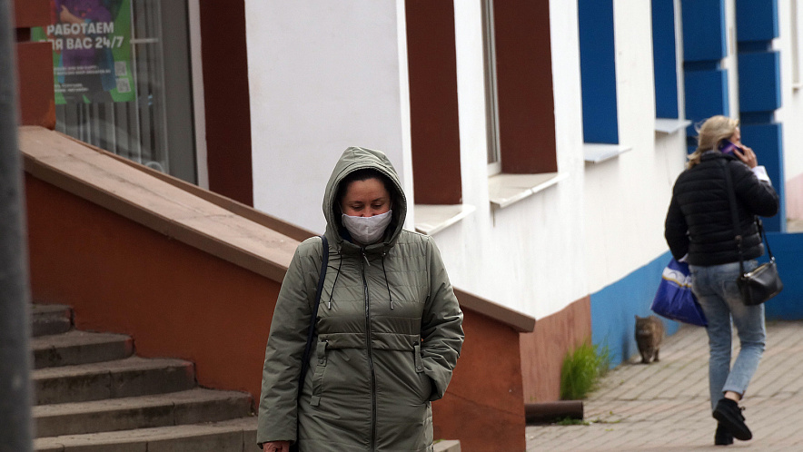

Фото: Сергей Егоров

*Прогнозом погоды в Белгородской области на вторник, 22 октября, поделились в МЧС.*

Синоптики обещают, что сегодня ночью дождей не будет. Ветер ожидается слабый. Температура воздуха опустится **до минус 1 градуса**.

Завтра днём осадков не ожидается. Ветер усилится до 8 метров в секунду. Температура поднимется до**плюс 15 градусов**. Атмосферное давление – 752 миллиметра ртутного столба.

[**https://www.go31.ru/news/proisshestviya/eshchye-troe-belgorodtsev-raneny-posle-atak-dronov-i-artillerii-vsu/**](https://www.go31.ru/news/proisshestviya/eshchye-troe-belgorodtsev-raneny-posle-atak-dronov-i-artillerii-vsu/)

**18-летний белгородец влетел в ворота частного дома после столкновения с УАЗом**

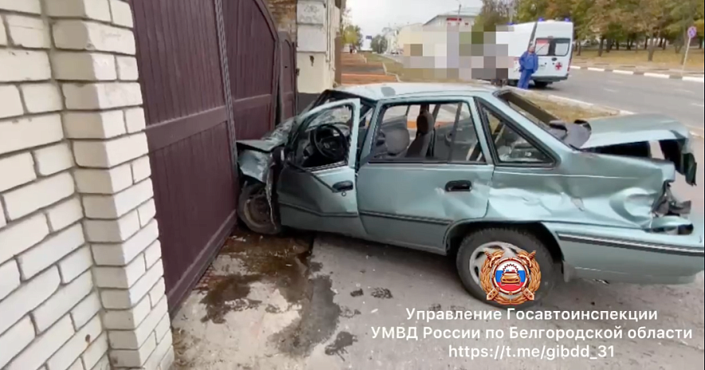

Фото: ГАИ Белгородской области

*Сотрудники белгородской ГАИ устанавливают детали аварии.*

С утра в **Старом Осколе** произошло ДТП. Столкнулись «Нексия» и УАЗ «Профи», за рулём которого сидел 18-летний парень. По предварительным данным, юный водитель в силу неопытности проехал на красный свет и столкнулся с грузовиком. А после этого «Нексию» откинуло в сторону – и машина влетела в ворота частного дома.

Легковушка сильно повреждена. **Пострадали** оба водителя. Но, к счастью, пассажиров они не везли.

[**https://www.go31.ru/news/proisshestviya/18-letniy-belgorodets-vletel-v-vorota-chastnogo-doma-posle-stolknoveniya-s-uazom/**](https://www.go31.ru/news/proisshestviya/18-letniy-belgorodets-vletel-v-vorota-chastnogo-doma-posle-stolknoveniya-s-uazom/)

# oskol.city

# В Старом Осколе начинающий водитель спровоцировал ДТП

СЕГОДНЯ, 15:17 [ПРОИСШЕСТВИЯ](https://oskol.city/news/incidents/)

126

**Авария произошла сегодня, 21 октября, на регулируемом перекрёстке улиц Пролетарской и Комсомольской.**

Около 9:10 столкнулись «Дэу-Нексия», за рулём которой сидел 18-летний водитель, и «УАЗ-Профи» под управлением 45-летнего автомобилиста. По предварительным данным Госавтоинспекции, начинающий водитель проехал на запрещающий сигнал светофора и столкнулся с грузовиком.

От удара «Дэу» откинуло на забор дома. В результате ДТП травмы получили оба водителя, пассажиров в автомобилях не было.  
Источник: <https://oskol.city/news/incidents/96941/>

**bel.kp.ru**

**От -1 до +15 градусов ожидается в Белгородской области 22 октября**

**Осадков синоптики не прогнозируют**

**Алексей СЕРГУНИН**

**ПОДЕЛИТЬСЯ**

**22 октября в нашем регионе ожидается переменная облачность.**

**Фото: Алексей СЕРГУНИН. Перейти в Фотобанк КП**

**По данным белгородских синоптиков, завтра, 22 октября, в нашем регионе ожидается переменная облачность. Об этом сообщает пресс-служба ГУ МЧС России по Белгородской области.**

**По прогнозам метеорологов осадков не предвидится. Ветер западный, ночью слабый, днем 3-8 м/с. Температура воздуха ночью от -1 до +4 градусов, днем +10+15 градусов. В Белгороде воздух ночью прогреется до +1+3 градусов, днем – до +13+15 градусов.**

**Читайте на WWW.BEL.KP.RU:** [**https://www.bel.kp.ru/online/news/6051546/https://www.bel.kp.ru/online/news/6051546/**](https://www.bel.kp.ru/online/news/6051546/https://www.bel.kp.ru/online/news/6051546/)

**В Белгородской области в столкновении трех легковушек пострадали два человека**

**Авария произошла в Старом Оскол**

**Алексей СЕРГУНИН**

**ПОДЕЛИТЬСЯ**

**Фото пресс-службы региональной полиции.**

**По предварительным данным, вчера, 20 октября, на улице Ольминского в Старом Осколе столкнулись три машины. Об этом сообщает пресс-служба УМВД России по Белгородской области.**

**ДТП, произошедшее в 13:15, спровоцировал 23-летний водитель «Датсун он-до». Он выехал на встречку, столкнувшись с «ВАЗ 2107» под управлением 45-летнего водителя, а тот в свою очередь ударился в «Фольксваген Тигуан» под управлением 59-летнего водителя. В результате аварии водитель «Жигулей» и его 59-летняя пассажирка получили телесные повреждения.**

[**https://www.bel.kp.ru/online/news/6050447/**](https://www.bel.kp.ru/online/news/6050447/)

**31.мвд.рф**

# Сотрудниками полиции устанавливаются обстоятельства ДТП в Старооскольском городском округе

Сегодня 10:53

По предварительным данным, вчера в 13 часов 15 минут 23-летний водитель, управляя автомобилем «Датсун он-до», двигаясь по ул. Ольминского, допустил выезд на полосу, предназначенную для встречного движения, где совершил столкновение с автомобилем «ВАЗ 2107» под управлением 45-летнего водителя с последующим столкновением с автомобилем «Фольксваген Тигуан» под управлением 59-летнего водителя.

В результате ДТП водитель автомобиля «ВАЗ 2107» и его 59-летняя пассажирка получили телесные повреждения. Сотрудниками полиции устанавливаются все обстоятельства происшествия.

[**https://31.мвд.рф/news/item/56333002/**](https://31.мвд.рф/news/item/56333002/)